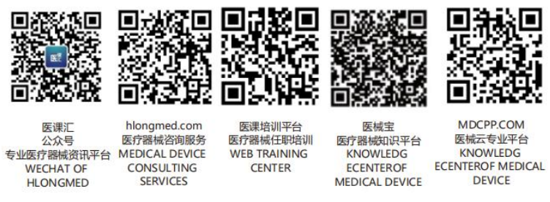
最小销售单元的标签设计样稿

生产许可证编号：
医疗器械注册证/产品技术要求编号：

一次性使用医用口罩

型号规格： 无菌型

注册人（生产企业）名称：
注册人（生产企业）住所：
生产企业生产地址：
注册人（生产企业）联系方式：
生产日期：
灭菌日期：
灭菌方式：
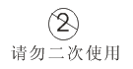
有效期至：自灭菌之日起，有效期为1年。
包装破损禁止使用 其他内容详见说明书

包装破损禁止使用 其他内容详见说明书

最小销售单元的标签设计样稿

生产许可证编号：
医疗器械注册证/产品技术要求编号：

一次性使用医用口罩

型号规格： 非无菌型

注册人（生产企业）名称：
注册人（生产企业）住所：
生产企业生产地址：
注册人（生产企业）联系方式：
生产日期：
有效期至：自生产之日起，有效期为1年。

包装破损禁止使用 其他内容详见说明书

